
2018年高考试题 ，
1．【2018北京卷】我国科研人员提出了由CO₂和CH₄转化为高附加值产品CH₃COOH的催化反应历程。该历程示意图如下。
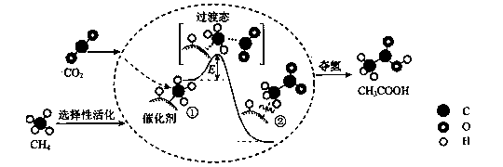
下列说法不正确的是
A．生成CH₃COOH总反应的原子利用率为100%
B．CH₄→CH₃COOH过程中，有C―H键发生断裂
C．①→②放出能量并形成了C―C键
D．该催化剂可有效提高反应物的平衡转化率
【答案】D
【解析】分析：A项，生成CH₃COOH的总反应为CH₄+CO₂CH₃COOH，原子利用率为100%；B项，CH₄选择性活化变为①过程中，有1个C-H键发生断裂；C项，根据图示，①的总能量高于②的总能量，①→②放出能量并形成C-C键；D项，催化剂只影响化学反应速率，不影响化学平衡，不能提高平衡转化率。
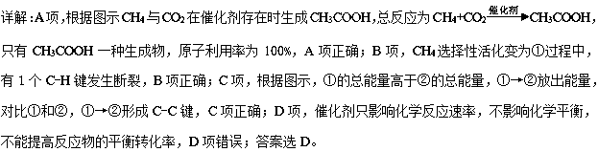
点睛：本题考查原子利用率、化学反应的实质、化学反应中的能量变化、催化剂对化学反应的影响，解题的关键是准确分析示意图中的信息。注意催化剂能降低反应的活化能，加快反应速率，催化剂不能改变ΔH、不能使化学平衡发生移动。
2．【2018江苏卷】下列说法正确的是
A．氢氧燃料电池放电时化学能全部转化为电能
B．反应4Fe(s)+3O₂(g)2Fe₂O₃(s)常温下可自发进行，该反应为吸热反应
C．3 mol H₂与1 mol N₂混合反应生成NH₃，转移电子的数目小于6×6.02×10²³
D．在酶催化淀粉水解反应中，温度越高淀粉水解速率越快
【答案】C
【解析】分析：A项，氢氧燃料电池放电时化学能不能全部转化为电能，理论上能量转化率高达85%~90%；B项，反应4Fe（s）+3O₂（g）=2Fe₂O₃（s）的ΔS0，该反应常温下可自发进行，该反应为放热反应；C项，N₂与H₂的反应为可逆反应，3molH₂与1molN₂混合反应生成NH₃，转移电子数小于6mol；D项，酶是一类具有催化作用的蛋白质，酶的催化作用具有的特点是：条件温和、不需加热，具有高度的专一性、高效催化作用，温度越高酶会发生变性，催化活性降低。
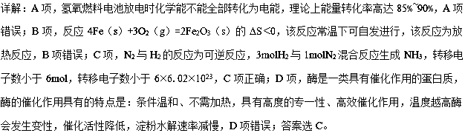
点睛：本题考查燃料电池中能量的转化、化学反应自发性的判断、可逆的氧化还原反应中转移电子数的计算、蛋白质的变性和酶的催化特点。弄清化学反应中能量的转化、化学反应自发性的判据、可逆反应的特点、蛋白质的性质和酶催化的特点是解题的关键。
2018届高考模拟试题 ，
3．【2018届徐州市三模】联氨（N₂H₄）常温下为无色液体，可用作火箭燃料。下列说法不正确的是
① 2O₂(g)＋N₂(g)＝N₂O₄(l) ΔH₁
② N₂(g)＋2H₂(g)＝N₂H₄(l) ΔH₂
③ O₂(g)＋2H₂(g)＝2H₂O(g) ΔH₃
④ 2 N₂H₄(l)＋N₂O₄(l)＝3N₂(g)＋4H₂O(g) ΔH₄=﹣1048.9 kJ·mol^{－1}
A．O₂(g)＋2H₂(g)＝2H₂O(l) ΔH₅，ΔH₅＞ΔH₃
B．ΔH₄﹦2ΔH₃﹣2ΔH₂﹣ΔH₁
C．1 mol O₂(g) 和2 mol H₂(g)具有的总能量高于2 mol H₂O(g)
D．联氨和N₂O₄作火箭推进剂的原因之一是反应放出大量的热
【答案】A
【解析】分析：本题考查反应热的大小比较，盖斯定律及物质稳定性的比较，依据概念分析。
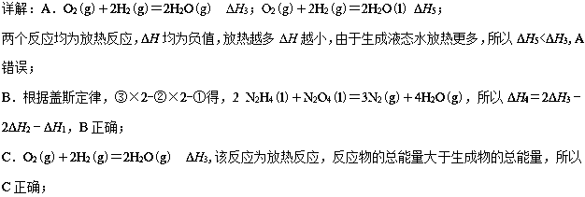
D．由ΔH₄=﹣1048.9 kJ·mol^{－1}知，反应放出大量的热，所以可以用联氨和N₂O₄作火箭推进剂，D正确；因此，本题正确答案为A。
4．【2018届余姚中学模拟考】H₂O₂(l)在有MnO₂条件下和无MnO₂条件下分解的能量变化如图所示。下列说法正确是
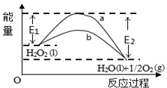
A．有MnO₂ 条件下的反应曲线是a曲线
B．该反应能量变化类型与CaCO₃分解反应相同
C．加催化剂后，正反应速率加快，逆反应速率减小
D．b曲线的热化学方程式为：H₂O₂(l) =H₂O(l) +1/2O₂(g) ΔH= ( E₁ - E₂ )KJ •mol⁻¹
【答案】D
【解析】A．催化剂降低反应活化能而改变反应速率，但不影响平衡移动，则焓变不变，所以有MnO₂条件下的反应曲线是b曲线，故A错误；B．该反应反应物能量高，生成物能量低，为放热反应，CaCO₃分解是吸热反应，故B错误；C．加催化剂后正逆反应速率同时增大，故C错误；D．该反应的焓变为△H=(E₁−E₂)KJ⋅mol⁻¹或△H=−(E₂−E₁)KJ⋅mol⁻¹，故D正确；本题选D。
5．【2018届余姚中学模拟考】下列关于反应能量的说法正确的是
A．Zn(s)＋CuSO₄(aq)===ZnSO₄(aq)＋Cu(s) ΔH＝－216 kJ·mol^{－1}，则反应物总能量＞生成物总能量
B．相同条件下，如果1 mol氢原子所具有的能量为E₁，1 mol氢分子的能量为E₂，则2E₁＝E₂
C．101 kPa时，2H₂(g)＋O₂(g)===2H₂O(l) ΔH＝－572 kJ·mol^{－1}，则H₂的燃烧热为－572 kJ·mol^{－1}
D．H＋(aq)＋OH－(aq)===H₂O(l) ΔH＝－57.3 kJ·mol^{－1}，含1 mol NaOH的氢氧化钠溶液与含0.5 mol H₂SO₄的浓硫酸混合后放出57.3 kJ的热量
【答案】A
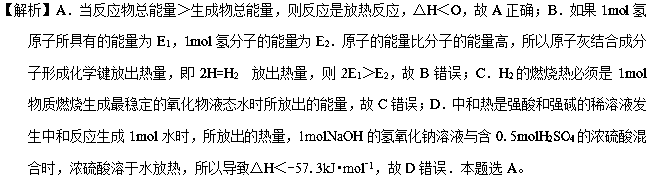
点睛：中和热是在稀溶液中强酸和强碱发生中和反应生成1mol水时，所放出的热量。
6．【2018届金陵中学三模】2017年中国首次海域可燃冰（CH₄·nH₂O，密度ρ₁ g·cm^{－3}）试开采成功。若以辛烷代表汽油（密度ρ₂ g·cm^{－3}）的组成，下列说法不正确的是
① CH₄(g) + 2O₂(g) ＝CO₂(g) + 2H₂O(l) ΔH₁ = —a kJ·mol^{－1}
② 2C₈H₁₈(l) + 25O₂(g) ＝16CO₂ (g) + 18H₂O(l) ΔH ₂ = —b kJ·mol^{－1}
A．可燃冰适宜保存在低温，高压的环境中
B．1 m³可燃冰可释放出标准状况下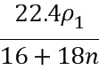m³的CH₄
C．汽油的燃烧热约为0.5b kJ·mol^{－1}
D．1m³可燃冰释放出的甲烷燃烧放出的热量约为等体积汽油的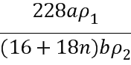倍
【答案】B
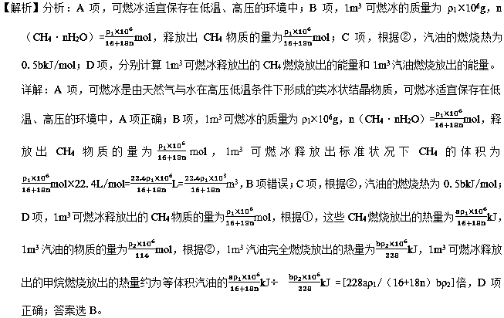
7．【2018届泰州中学第四次模拟】煤燃烧排放的烟气含有SO₂和NO_{x},会污染大气。采用NaClO、Ca(C1O)₂溶液作为吸收剂可同时对烟气进行税硫、脱硝，下列说法正确的是
①SO₂(g)+2OH⁻(aq) SO₃²⁻(aq)+H₂O(l) ΔH₁=a KJ/mol
②ClO⁻(aq)+SO₃²⁻(aq)SO₄²⁻(aq)+Cl⁻(aq) ΔH₂=b KJ/mol
③CaSO₄(s)Ca²⁺(aq)+ SO₄²⁻ (aq) ΔH₃=c KJ/mol
④SO₂(g)+Ca²⁺(aq)+ClO⁻(aq)+2OH⁻(aq) CaSO₄(s)+H₂O(l)+Cl⁻(aq)ΔH₄=dKJ/mol
A．随着吸收反应的进行，吸收剂溶液的pH逐渐减小
B．反应①、②均为氧化还原反应
C．反应Ca(OH)₂(aq)+H₂SO₄(aq)=CaSO₄(s)+2H₂O(1)的ΔH=-ckJ/mol
D．d=a+b+c
【答案】A
【解析】A．由反应①和④可知，随着吸收反应的进行，不断消耗OH⁻，因此导致吸收剂溶液的pH逐渐减小，A正确；B．反应①没有发生化合价的变化，不是氧化还原反应，B错误；C．反应Ca(OH)₂(aq)+H₂SO₄(aq)=CaSO₄(s)+2H₂O的离子方程式为：Ca²⁺+ SO₄²⁻ +2OH⁻+2H⁺ CaSO₄↓ +2H₂O，该离子反应不是反应③的逆反应，因此ΔH-ckJ/mol，C错误；D．根据盖斯定律可知④=①+②-③，所以d=a+b-c，D错误；答案选A．
8．【2018届葫芦岛市二模】一定条件下，在水溶液中1 mol Cl－、ClO_{x}－(x＝1，2，3，4)的能量(kJ)相对大小如图所示。下列有关说法正确的是
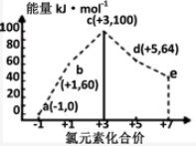
A．a、b、c、d、e中，c最稳定
B．b→a＋c反应的活化能为反应物能量减生成物能量
C．b→a＋d反应的热化学方程式为：3ClO－(aq)＝ClO₃－(aq)＋2Cl－(aq)ΔH＝＋116 kJ·mol^{－1}
D．一定温度下，Cl₂与NaOH溶液反应生成的产物有a、b、d，溶液中a、b、d的浓度之比可能为11∶1∶2
【答案】D
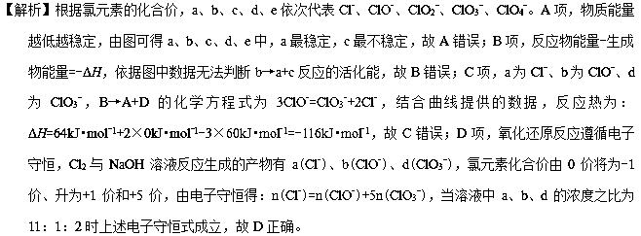
点睛：本题以卤族元素为载体考查了化学反应与能量变化、热化学反应方程式的书写、氧化还原反应等知识，关键是弄清a、b、c、d、e所代表的离子并正确书写反应的离子方程式，并结合ΔH=生成物的总能量-反应物的总能量进行计算，D项注意氧化还原反应中得失电子守恒(化合价升降总数相等)的应用。
9．【2018届盐城市三模】化学链燃烧技术是目前能源领域研究的热点之一，用NiO作载氧体的化学链燃烧示意图和相关热化学反应如下：
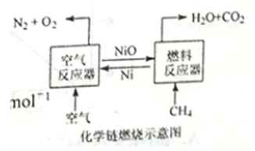
2Ni(s)+O₂(g)=2NiO(s) △H=-479.8 kJ·mol⁻¹
CH₄(g)+NiO(s)=CO(g)+2H₂(g)+Ni(s) △H=akJ·mol⁻¹
CH₄(g)+2NiO(s)=CO₂(g)+2H₂(g)+2Ni(S) △H=b kJ·mol⁻¹
CH₄(g)+4NiO(s)=CO₂(g)+2H₂O(g)+4Ni(s) △H=156.9 kJ·mol⁻¹
下列说法错误的是（ ）
A．CO₂(g)+CH₄(g)=2CO(g)+2H₂(g) △H=(2a-b) kJ·mol⁻¹
B．CH₄(g)+2O₂(g)=CO₂(g)+2H₂O(g)△H=-802.7 kJ·mol⁻¹
C．甲烷在“燃料反应器”中反应时产生淡蓝色火焰并放出热量
D．含碳燃料利用“化学链燃烧技术”有利于二氧化碳的分离与回收
【答案】C
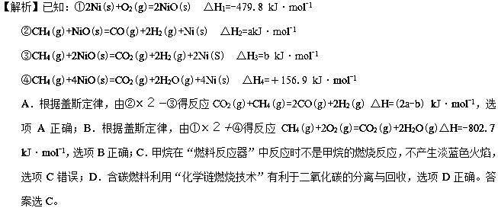
10．【2018届丰台区二模】下图是通过热化学循环在较低温度下由水或硫化氢分解制备氢气的反应系统原理，下列说法不正确的是
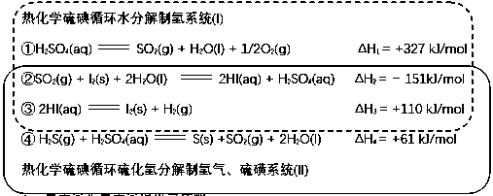
A．反应②为反应③提供了原料
B．反应②也是SO₂资源利用的方法之一
C．制得等量H₂所需能量较少的是系统(I)
D．系统(I)制氢的热化学方程式为H₂O(l) H₂(g) + 1/2O₂(g) ΔH = +286 kJ/mol
【答案】C
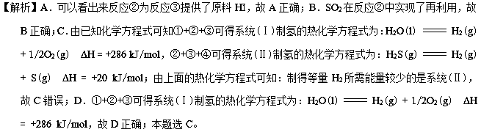
点睛：利用盖斯定律可以计算出系统(Ⅰ)和系统(Ⅱ)制氢的热化学方程式，再比较两个系统的反应热做出判断。
11．【2018届南京市三模】CO、H₂、C₂H₅OH三种物质燃烧的热化学力程式如下：
①CO(g)+1/2O₂(g)=CO₂(g) ΔH₁=a kJ/mol
②H₂(g)+1/2O₂(g)=H₂O(g) ΔH₂=bkJ/mol
③C₂H₅OH(1)+3O₂(g)=2CO₂(g)+3H₂O(g) ΔH₃=ckJ/mol
下列说法确的是
A．ΔH₁>0
B．2H₂O(1)=2H₂(g)+O₂(g) ΔH=-2bkJ/mol
C．CO₂与H₂合成C₂H₅OH反应的原子利用率为100%
D．2CO(g)+4H₂(g)=H₂O(g)+C₂H₅OH(1) ΔH=(2a+4b-c)kJ/mol
【答案】D
【解析】反应①为CO的燃烧，一定是放热反应，所以焓变应该小于0，选项A错误。反应②中水的状态为气态，而选项B中方程式里水的状态为液态，显然无法计算选项B中方程式的焓变，选项B错误。CO₂与H₂合成C₂H₅OH反应为2CO(g) + 4H₂(g) = H₂O(g) + C₂H₅OH(1)，显然原子利用率小于100%，选项C错误。①×2－②×4－③得到：2CO(g) + 4H₂(g) = H₂O(g) + C₂H₅OH(1) ΔH=(2a+4b-c)kJ/mol，选项D正确。
12．【2018届天津市十二重点中学三下学期毕业班联考】下图是金属镁和卤素单质(X₂)反应的能量变化示意图。下列说法正确的是
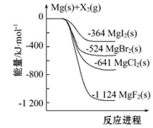
A．金属镁和卤素单质(X₂)的反应能自发进行是因为ΔH均小于零
B．热稳定性: MgI₂ > MgBr₂ > MgCl₂ > MgF₂
C．工业上可由电解MgCl₂溶液冶炼金属Mg，该过程需吸收热量
D．由图可知此温度下MgBr₂(s)与Cl₂(g)反应的热化学方 程式为：MgBr₂(s)+Cl₂(g) MgCl₂(s)+Br₂(g) ΔH=+117 kJ·mol⁻¹
【答案】A
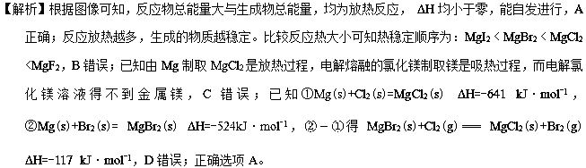
13．【2018届凉山州三模】2SO₂(g)十O₂(g)2SO₃(g) △H = -198kJ·mol⁻¹，在V₂O₅存在时，该反应机理为:
Ⅰ：V₂O₅+ SO₂→2VO₂ +SO₃(快) Ⅱ: 4VO₂+O₂→2V₂O₅(慢)，下列说法正确的是（ ）
A．反应速率主要取决于Ⅰ步反应
B．该反应逆反应的活化能大于198kJ/mol
C．2molSO₂和1molO₂在一定条件下充分反应能放出198KJ的热量
D．在恒温、恒容条件下，达到平衡后继续加入少量SO₃平衡将向正反应方向移动，所以SO₃的体积百分数增大
【答案】B
【解析】对于多步反应，决定总反应速率的应该是较慢的反应，所以反应速率主要取决于Ⅱ步反应，选项A错误。该反应为放热反应，其能量变化可以表示为下图：
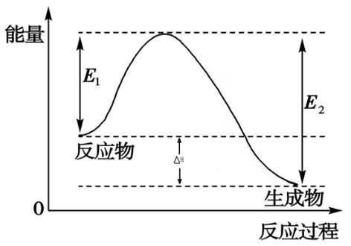
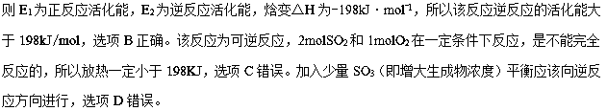
14．【2018届朝阳区二模】中国学者在水煤气变换[CO(g)+H₂O(g)=CO₂(g)+H₂(g) ΔH]中突破了低温下高转化率与高反应速率不能兼得的难题，该过程是基于双功能催化剂（能吸附不同粒子）催化实现的。反应过程示意图如下：
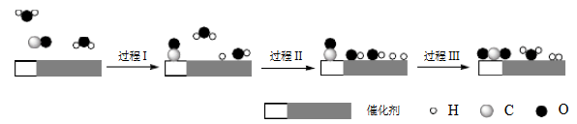
下列说法正确的是
A．过程Ⅰ、过程Ⅲ均为放热过程
B．过程Ⅲ生成了具有极性共价键的H₂、CO₂
C．使用催化剂降低了水煤气变换反应的ΔH
D．图示过程中的H₂O均参与了反应过程
【答案】D
【解析】A．根据反应过程示意图，过程Ⅰ中水分子中的化学键断裂的过程，为吸热过程，故A错误；B．过程Ⅲ中CO、氢氧原子团和氢原子形成了二氧化碳、水、和氢气，H₂中的化学键为非极性键，故B错误；C．催化剂不能改变反应的ΔH，故C错误；D．根据反应过程示意图，过程Ⅰ中水分子中的化学键断裂，过程Ⅱ也是水分子中的化学键断裂的过程，过程Ⅲ中形成了水分子，因此H₂O均参与了反应过程，故D正确；故选D。
15．【2018届奉贤区二模】化学家格哈德·埃特尔证实了氢气与氮气在固体催化剂表面合成氨的反应过程,示意图如下：
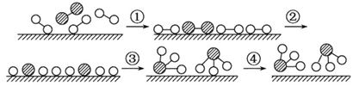
下列关于合成氨反应的叙述中不正确的是
A．该过程表明,在化学反应中存在化学键的断裂与形成
B．在催化剂的作用下,反应物的化学键变得容易断裂
C．过程②需吸收能量,过程③则放出能量
D．常温下该反应难以进行,是因为常温下生成物的化学键难以形成
【答案】D
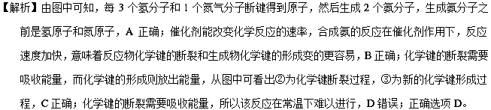
点睛：催化剂能加快化学反应速度，使反应物化学键的断裂和和生成物化学键的形成变的更容易；化学键的断裂需要吸收能量，而化学键的形成则放出能量。
16．【2018届山东省天成大联考】在其他条件相同时，反应N₂+O₂2NO分别在有、无催化剂时的能量变化与反应进程如下图所示：下列说法中正确的是
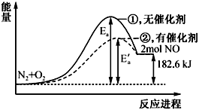
A．该反应为放热反应
B．加入催化剂可以改变反应的焓变
C．加入催化剂可以改变反应的活化能
D．0.1mol N₂和0.1molO₂充分反应吸热18.26 kJ
【答案】C
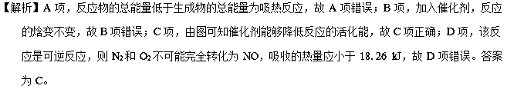
点睛：D为易错项，容易忽视N₂+O₂2NO为可逆反应。
17．【2018届石家庄市一模】2SO₂(g)十O₂(g)=2SO₃(g) △H =-198kJ·mol⁻¹，在V₂O₃存在时，该反应机理为:V₂O₃+ SO₂-→+2VO₃+ SO₃(快) 4VO₂+O₂→2 V₂O₃(慢)。下列说法正确的是
A．反应速率主要取决于V₂O₃的质量 B．VO₂是该反应的催化剂
C．该反应逆反应的活化能大于198kJ/mol D．升高温度，该反应的△H增大
【答案】C
【解析】A、V₂O₅是固体，因此该反应取决于第二步反应，故A错误；B、两式相加，V₂O₃为催化剂，故B错误；C、活化能与反应热之间的关系，如图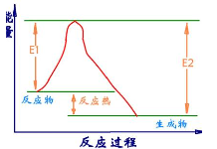，E₁为正反应的活化能，E₂为逆反应活化能，SO₂与O₂反应是放热反应，因此该反应的活化能大于198kJ·mol^{－1}，故C正确；D、△H只与始态和终态有关，因此升高温度，△H不变，故D错误。
18．【2018届滨海新区七所重点学校毕业班联考】反应2SO₂(g) + O₂(g) 2SO₃(g) ΔH = a kJ/mol，能量变化如图所示。下列说法中，不正确的是（ ）
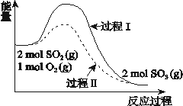
A．2SO₂(g) + O₂(g) 2SO₃(l) ΔH > a kJ/mol
B．过程II可能使用了催化剂，使用催化剂不可以提高SO₂的平衡转化率
C．反应物断键吸收能量之和小于生成物成键释放能量之和
D．将2molSO₂(g) 和1mol O₂(g)置于一密闭容器中充分反应后放出或吸收的热量小于┃a┃ kJ
【答案】A
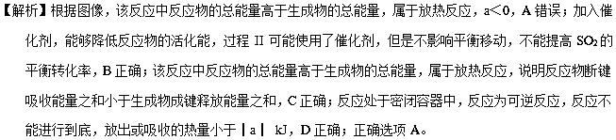
19．【2018届白银市一中3月模拟】已知：①C₆H₁₂O₆(s)===2C₂H₅OH(l)＋2CO₂(g) ΔH₁
② 6CO₂(g)＋6H₂O(g)===C₆H₁₂O₆(s)＋6O₂(g) ΔH₂
③ 2H₂O(g) ===2H₂(g)＋O₂(g) ΔH₃
④ 2CO₂(g)＋6H₂(g) === C₂H₅OH(l)＋3H₂O(g) ΔH₄
下列有关说法正确的是( )
A．H₂的燃烧热为
B．反应①使用催化剂，ΔH₁将减小
C．标准状况下，反应②生成1.12 L O₂，转移的电子数为0.1×6.02×10²³
D．2ΔH₄＝ΔH₁＋ΔH₂－6ΔH₃
【答案】D
【解析】根据2H₂O(g) ===2H₂(g)＋O₂(g)反应可知，H₂(g)＋1/2O₂(g) ==H₂O(g) ，∆H=1/2ΔH₃，但是氢气的燃烧热指的是生成液态水，所以，∆H=1/2ΔH₃，不是氢气的燃烧热，A错误；催化剂不能改变反应的焓变，B错误；反应②每生成6mol O₂转移电子24mol，则在标准状况下，生成1.12 L O₂，转移电子数为0.2×6.02×10²³，C错误；根据盖斯定律：①+②-6×③,得反应4CO₂(g)＋12H₂(g) ===2 C₂H₅OH(l)＋6H₂O(g) 2ΔH₄=ΔH₁+ΔH₂-6ΔH₃，D正确；正确选项D。
点睛：燃烧热是指1 mol可燃物完全燃烧的反应热，完全燃烧是指物质中含有的氮元素转化为气态氮气，氢元素转化为液态水，碳元素转化为气态二氧化碳。
20．【2018届湖北省长望浏宁四县3月联考】最新报道：科学家首次用X射线激光技术观察到CO与O在催化剂表面形成化学键的过程。反应过程的示意图如下：
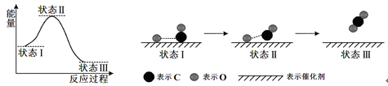
下列说法正确的是
A．在该过程中，CO断键形成C和O B．状态Ⅰ→状态Ⅲ表示CO与O₂反应过程
C．CO和O生成CO₂是吸热反应 D．CO和O生成了具有极性共价键的CO₂
【答案】D
